需求分析报告
版本：1.0.0

编者 莫天金 2018年03月27日
审核 年 月 日
批准 _ 年 月 日

学生专业能力评价系统
二〇二六二〇二六年十一月

目录
需求分析报告 1
一、引言 3
1.1编写目的 3
1.2背景说明 3
1.3预期读者和阅读建议 3
二、任务概述 3
2.1目标 3
2.2用户特点 4
三、业务功能概要描述 4
3.1综合描述 4
3.2业务描述 4
3.3系统角色 6
3.4系统用例视图 7
四、业务功能详细描述 8
4.1学生 8
4.1.1业务功能描述 8
4.2教师 9
4.2.1用例描述 9
五、其他 13

一、引言

1.1编写目的
本报告的目的是规范化本软件的编写，旨在于提高软件开发过程中的能见度，便于对软件开发过程中的控制与管理，同时提出了本系统的软件开发过程，便于开发团队与项目方的管理人员的交流、协作，并作为工作成果的原始依据，同时也表明了本软件的共性，以期能够获得更大范围的应用。此文档进一步定制软件开发的细节问题，明确软件需求、安排项目规划与进度、组织软件开发与测试，便于项目审核负责人与开发者团队协调工作。本文档面向的读者主要是项目审核或验收的管理人员、设计人员和开发人员，希望能使本软件开发工作更具体。

1.2背景说明
随着当代大学生的数量越来越多，就业形势愈加的严峻，为了有效的解决这样的问题，对大学生专业能力做出评价变得越加必要，这样能使大学生毕业之后能针对其自身的能力找到适合其工作的岗位，既提高院校的就业率，也为相应的企业或者公司培养了专业能力对口的学生。本系统主要以普通高等院校计算机类学生的专业能力评价为例。一旦效果显著，系统还可以应用到各个高校的各个专业，培养适应生产、建设、管理、服务等第一线需要的高等技术应用性人才。

1.3预期读者和阅读建议
1、审核批准人员：对系统的功能、前景、可行性以及是否符合国家的法律法规等等一些问题进行研究，从而决定此项目是否批准实施。
2、用户：希望能对系统功能提出修改意见，以便更符合广大用户的需求。
3、设计人员：对文档进行深入阅读，达到完全理解与掌握，从而对系统进行下一步的设计工作。
4、编程人员：通过此文档的阅读，对系统功能能够进行很好的理解，从而更好的对设计人员的设计进行编程实施。
- 测试人员：通过对本文档的阅读更好的结合测试式样书进行全面的测试。

二、任务概述

2.1目标
（1）可量化学生专业能力，节省人力评价的繁琐度和资金消耗。
（2）可解决时间和地域的限制。
（3）培养适应生产、建设、管理、服务等第一线需要的高等技术应用性人才。
- 提高院校的就业率和为企业或者公司培养岗位对口的人才。

2.2用户特点
- 工作人员：此部分人员经过公司对此软件应用的专业培训，具有很强的
接受能力以及计算机操作与业务能力，主要负责本系统的管理工作。
- 用户：主要就是普通院校在校大学生，都可通过简单说明理解并能进行
合法操作。

三、业务功能概要描述

3.1综合描述
操作系统：Windows 7或Windows 10操作系统，64位
数据库：MySQL；
服务器：Tomcat；
开发语言：JAVA；
开发工具：Eclipse；
架构：SSM架构开发
以上保证了系统的可维护性和可扩展性。数据库设计原则上符合第三范式，且规范，易于维护。

3.2业务描述

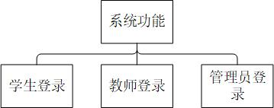

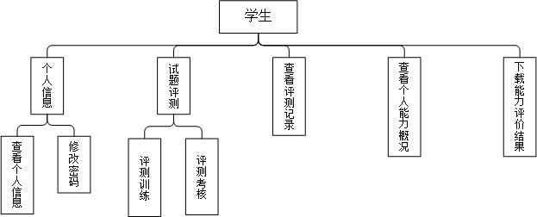

学生
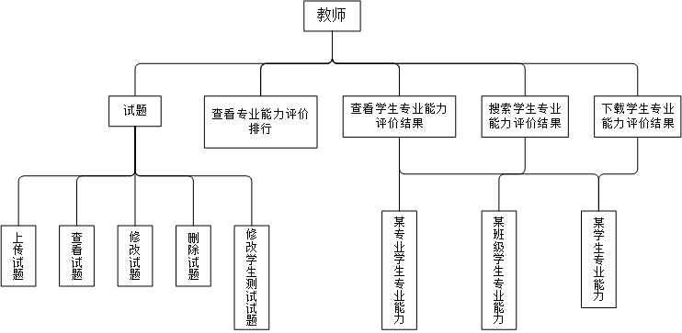

教师

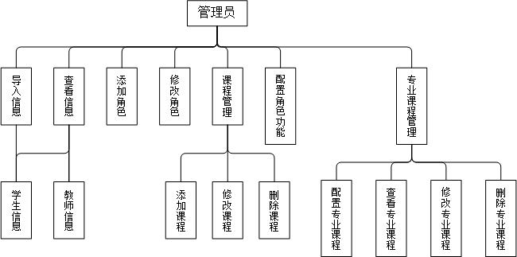

管理员

业务名称 | 业务描述
学生-查看个人信息 | 学生登录系统之后可查看自己的个人信息
学生-修改个人密码 | 学生登录系统后可修改自己的登录密码
学生-评测训练 | 学生可以在系统中做相应课程的试题训练
学生-评测考核 | 学生可做相应课程的试题考核
学生-查看历史分数 | 学生查看所有已经存在的专业能力评价分数
学生-查看能力概况 | 学生能力概况，通过六边形图和折线图展示
学生-个人能力分数排行 | 学生查看自己的专业能力分数排行
学生-下载能力评价结果 | 学生下载电子档格式的自我专业能力评价结果
教师-整个专业学生能力 | 教师查看整个专业的学生的专业能力分数
教师-班级学生能力 | 教师查看某个班级的学生的专业能力分数
教师-某学生专业能力 | 教师查看某个学生的专业能力分数
教师-就业岗位专业能力 | 教师查看各个就业岗位的学生专业能力排行
教师-搜索某专业学生能力 | 教师搜索某专业学生的专业能力评价分数
教师-搜索某班级学生能力 | 教师搜索某班级学生的专业能力评价分数
教师-搜索某学生专业能力 | 教师搜索某学生的专业能力评价分数
教师-上传试题 | 教师可往题库中上传相应的课程试题
教师-查看试题 | 教师可查看题库中的试题
教师-修改试题 | 教师可修改题库中相对应的试题
教师-删除试题 | 教师可删除题库中相对应的试题
教师-修改学生测试试题 | 学生的测评结果，由老师批改并给出相应得分
教师-下载某专业学生能力评价 | 教师可下载某个专业的学生的专业能力评价结果
教师-下载某班级学生能力评价 | 教师可下载某个班级的学生的专业能力评价结果
教师-下载某学生能力评价 | 教师可下载某个的学生的专业能力评价结果
管理员-导入学生信息 | 管理员可以往系统中导入学生信息
管理员-导入教师信息 | 管理员可以往系统中导入教师信息
管理员-添加角色 | 管理员可以添加系统的相应角色
管理员-修改角色 | 管理员可修改相应的角色
管理员-配置角色功能 | 管理员可以对配置相应角色的功能
管理员-添加课程 | 管理员可添加相应课程到系统中
管理员-修改课程 | 管理员可修改已经添加的课程
管理员-删除课程 | 管理员可以删除已经添加的课程
管理员-配置专业课程 | 管理员可以为某个专业配置专业课程
管理员-查看专业课程 | 管理员可以查看配置的专业课程
管理员-修改专业课程 | 管理员可以修改配置的专业课程
管理员-删除专业课程 | 管理员可以删除撇脂的专业课程

3.3系统角色

学生

教师
管理员

系统角色 | 角色说明
学生 | 进行业务描述中的学生页面模块操作
教师 | 进行业务描述当中的教师页面模块操作
管理员 | 进行业务描述当中的教师页面模块操作

3.4系统用例视图
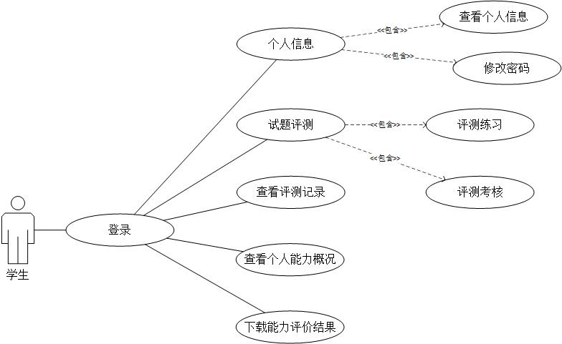
学生用例图

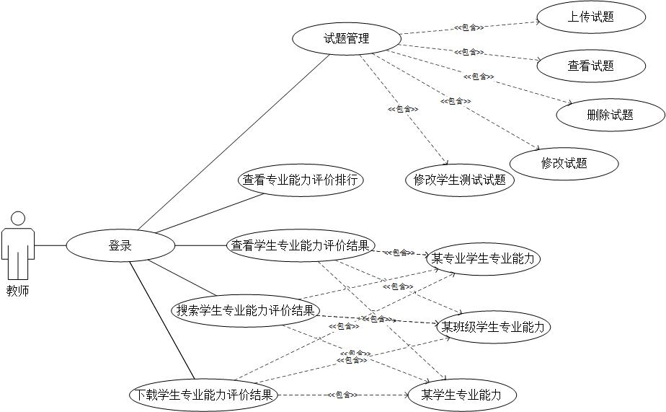
教师用例图

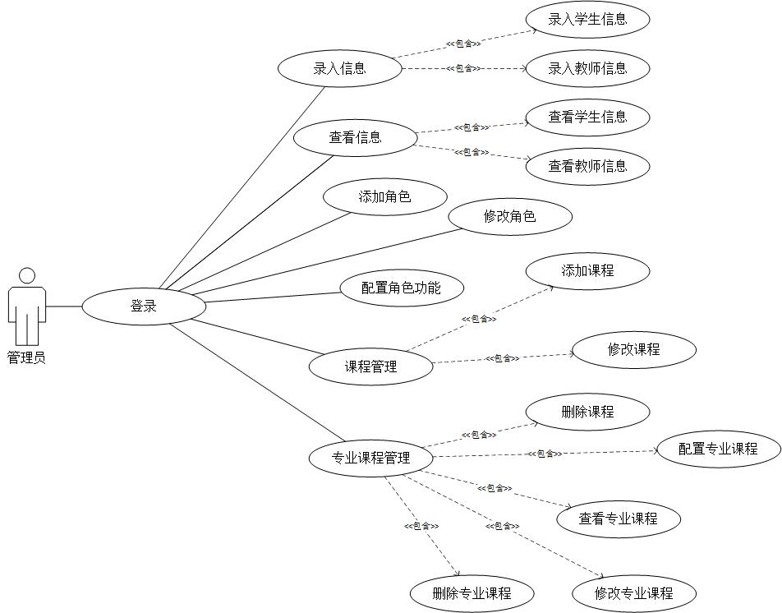
管理员用例图

四、业务功能详细描述

4.1学生
业务功能描述：
学生可以查看个人信息，修改密码，进行评测训练或评测考核，查看评测记录，查看个人能力概况，下载专业能力评价结果。

4.1.1学生登录
【用例功能说明】
输入用户名密码验证码，进入对应处理模块。
【操作描述】
用户名：输入文本框-对用户名进行输入。
密码：输入密码框-对用户密码进行输入。
登录：点击按钮-用户名密码验证码都正确进入相对应的处理模块。

4.1.2查看个人信息
【用例功能说明】
学生登录系统后，可在个人信息中查看自己的信息。
【操作描述】
查看：按钮-点击按钮进行查看。

4.1.3修改密码
【用例功能说明】
学生登录系统之后，可在个人信息板块里面修改自己的登录密码。
【操作描述】
原始密码：文本框-输入原始密码。
新密码：文本框-输入新密码。
修改：按钮-点击按钮进行修改。

4.1.4评测训练
【用例功能说明】
学生在系统中，可在选择相应的课程试题进行训练。
【操作描述】
选择题：单选框-选择一个正确答案。
判断题：单选框-选择正确或者错误。
提交：按钮-提交训练结果。

4.1.5评测考核
【用例功能说明】
学生在系统中可选择相应课程的试题进行考核，即进行相应的能力考核评测。
【操作描述】
选择题：单选框-选择一个正确答案。
判断题：单选框-选择正确或者错误。
填空题：文本框-填写文本。
主观题：文本框-填写相应答案。
提交：按钮-提交考核结果。

4.1.6查看评测记录
【用例功能说明】
显示学生所有的历史专业能力评价分数，并且显示相应是测试时间。
【操作描述】
查询：按钮-点击按钮进行查询。
翻页：链接-数据超过30条需要进行翻页。

4.1.7查看个人能力概况
【用例功能说明】
以六边形的岗位能力显示学生的就业能力，六边形的各个点为相应的岗位，还以折线图的形式显示学生专业能力的波动情况，折线图的横坐标为时间点，折线图的纵坐标为专业能力评价分数。
【操作描述】
查询：按钮-点击按钮进行查询。
导航：链接-进行页面切换。

4.1.8下载专业能力评价结果
【用例功能说明】
以pdf的电子文档格式将学生的专业能力评价结果保存到本地计算机上。
【操作描述】
下载：按钮-点击按钮进行下载保存。

4.1.9注销
【用例功能说明】
退出本次访问、返回到登录页面。

4.2教师
用例描述：
教师可在试题模块中上传、查看、修改、删除试题和修改学生测试的试题，查看专业能力评价排行，以查看学生专业能力评价结果（包括整个专业学生的能力评价、某班的学生专业能力评价和某学生的专业能力评价），搜索学生专业能力评价结果（包括整个专业学生的能力评价、某班的学生专业能力评价和某学生的专业能力评价），下载学生专业能力评价结果（包括整个专业学生的能力评价、某班的学生专业能力评价和某学生的专业能力评价）。

4.2.1教师登录
【用例功能说明】
输入用户名密码，进入对应处理模块。
【操作描述】
用户名：输入文本框-对用户名进行输入。
密码：输入密码框-对用户密码进行输入。
登录：点击按钮-用户名密码验证码都正确的话，进入相对应的处理模块。

4.2.2上传试题
【用例功能说明】
教师进入试题模块，进行试题的上传。
【操作描述】
题目：输入文本框-对试题题目进行输入。
内容：输入文本框-对试题题目内容进行输入。
作答位置：文本框-根据题型而定，选择题则需要输入选项，填空题和主观题则不用输入。
正确选项：选择题和填空题需要输入正确的选项。
课程选项：选择框-需要选择题目相应课程。
能力点：选择框-需要选择题目包括的相应的能力点。
能力点权重分配：文本框-需要对各个能力点进行权重的分配，其和为1。
提交：按钮-上传试题。

4.2.3查看试题
【用例功能说明】
教师进入试题模块，可以查看已经上传的试题。
【操作描述】
查看：按钮-查看试题的题目和内容。

4.2.4修改试题
【用例功能说明】
教师进入试题模块，对已经上传的试题进行修改。
【操作描述】
修改：按钮-点击后对相应试题进行修改。
提交：按钮-提交修改好的试题。

4.2.5删除试题
【用例功能说明】
教师进入试题模块，可删除已经上传的试题。
【操作描述】
删除：按钮-删除相应的试题。

4.2.6查看专业能力评价排行
【用例功能说明】
教师可以查看相应专业学生的专业能力排行情况。
【操作描述】
查询：按钮-点击显示专业学生的专业能力排行情况。
翻页：链接-数据超过30条需要进行翻页。

4.2.7查看整个专业的学生能力评价
【用例功能说明】
教师对整个专业的学生的专业能力评价进行查看，并且可按专业排序或按学号排序或按分数排序。
【操作描述】
查询：按钮-点击按钮进行查询。
排序：多级选项-选择其子选项对应排序。
翻页：链接-数据超过30条需要进行翻页。
导航：链接-进行页面切换。

4.2.8查看某班级的学生能力评价
【用例功能说明】
教师对某个班级的学生的专业能力评价进行查看，并且可按按学号排序或按分数排序。
【操作描述】
查询：按钮-点击按钮进行查询。
排序：多级选项-选择其子选项对应排序。
导航：链接-进行页面切换。

4.2.9查看某班级的学生能力评价
【用例功能说明】
教师对某个学生的专业能力评价进行查看，并且可查看到学生的历史分数和专业能力概况。
【操作描述】
查询：按钮-点击按钮进行查询。
导航：链接-进行页面切换。

4.2.10搜索专业学生能力评价
【用例功能说明】
教师可搜索出某个专业的学生能力评价情况，并且可按专业排序或按学号排序或按分数排序。
【操作描述】
查询：按钮-点击按钮进行查询。
排序：多级选项-选择其子选项对应排序。
翻页：链接-数据超过30条需要进行翻页。
导航：链接-进行页面切换。

4.2.11搜索班级学生能力评价
【用例功能说明】
教师可搜索出某班级的学生能力评价情况，并且可按学号排序或按分数排序
【操作描述】
查询：按钮-点击按钮进行查询。
排序：多级选项-选择其子选项对应排序。
导航：链接-进行页面切换。

4.2.12搜索某学生能力评价
【用例功能说明】
教师可搜索出某学生的能力评价情况，并且可查看到学生的历史分数和专业能力概况。
【操作描述】
查询：按钮-点击按钮进行查询。
导航：链接-进行页面切换。

4.2.13下载能力评价结果
【用例功能说明】
教师可下载pdf电子格式的某专业学生的学生能力评价结果或某班级的学生专业能力评价结果或某学生的专业能力评价结果。
【操作描述】
下载：按钮-点击按钮进行下载保存。

4.2.14注销
【用例功能说明】
退出本次访问、返回到登录页面。

4.3管理员
用例描述：
教师可在信息管理中导入信息（学生信息和教师信息）和查看信息（学生信息和教师信息），添加角色，修改角色，配置角色功能，进行课程的管理（添加课程，修改课程，删除课程），进行专业课程管理（配置专业课程，查看专业课程，修改专业课程，删除专业课程）。

4.3.1管理员登录
【用例功能说明】
输入用户名密码，进入对应处理模块。
【操作描述】
用户名：输入文本框-对用户名进行输入。
密码：输入密码框-对用户密码进行输入。
登录：点击按钮-用户名密码验证码都正确的话，进入相对应的处理模块。

4.3.2导入学生信息
【用例功能说明】
管理员登录系统之后，可导入学生的相应的信息。
【操作描述】
上传文件：按钮-选择有学生信息的excel文件。
导入：按钮-导入学生信息。

4.3.3导入教师信息
【用例功能说明】
管理员登录系统之后，可导入教师的相应的信息。
【操作描述】
上传文件：按钮-选择有教师信息的excel文件。
导入：按钮-导入教师信息。

4.3.4查看信息
【用例功能说明】
管理员在信息管理中可查看学生和教师的信息。
【操作描述】
查看：按钮-点击学生/教师查看相应的学生/教师信息。
密码：输入密码框-对用户密码进行输入。
翻页：链接-数据超过30条需要进行翻页。

4.3.5添加角色
【用例功能说明】
管理员有权向系统中添加其他角色。
【操作描述】
用户名：输入文本框-对角色用户名进行输入。
密码：输入文本框-对角色用户密码进行输入。
添加：点击按钮-添加相应的角色。

4.3.6修改角色
【用例功能说明】
管理员可对已经添加的角色进行修改。
【操作描述】
修改：点击按钮-对角色进行修改。
提交：点击按钮-保存已经修改好的角色。

4.3.7配置角色功能
【用例功能说明】
管理员对已经添加的角色的功能权限进行配置。
【操作描述】
配置：多选框-对该角色的功能权限进行选择。
保存：点击按钮-配置好该角色的相应的功能权限。

4.3.8添加课程
【用例功能说明】
管理员在课程模块中添加课程。
【操作描述】
课程名：输入文本框-输入课程名称。
备注：输入文本框-对该课程进行简单的重要信息介绍。
添加：点击按钮-添加相应的课程。

4.3.9修改课程
【用例功能说明】
管理员在课程模块中修改已经存在的课程。
【操作描述】
课程名：输入文本框-修改后的课程名。
备注：输入文本框-修改后的该课程简单的重要信息介绍。
修改：点击按钮-修改相应的课程。

4.3.10删除课程
【用例功能说明】
输管理员进入课程管理模块，可对已存在的课程进行删除操作。
【操作描述】
删除：点击按钮-删除相应的课程。

4.3.11配置专业课程
【用例功能说明】
管理员进行专业课程的配置，即相应专业配置相应的课程。
【操作描述】
学院：下拉框-选择相应的学院。
专业：下拉框-选择学院相应的专业。
课程：文本框-配置相应学院和专业的课程。
提交：点击按钮-配置好相应学院专业的课程。

4.3.12查看专业课程
【用例功能说明】
管理员进入专业课程模块，查看相应学院专业的课程。
【操作描述】
学院：下拉框-选择相应的学院。
专业：下拉框-选择学院相应的专业。
查看：点击按钮-显示出相应学院专业配置的课程。

4.3.13修改专业课程
【用例功能说明】
管理员进入专业课程模块，修改相应学院专业已经配置的课程。
【操作描述】
学院：下拉框-选择相应的学院。
专业：下拉框-选择学院相应的专业。
课程：文本框-修改相应学院和专业已经配置的课程。
保存：点击按钮-修改好相应学院专业配置的课程。

4.3.14删除专业课程
【用例功能说明】
管理员进入专业课程模块，删除相应学院专业的课程。
【操作描述】
学院：下拉框-选择相应的学院。
专业：下拉框-选择学院相应的专业。
删除：点击按钮-删除相应学院专业配置的课程。

五、其他
其他设计文档后期补足

